|  |  |  |  |
| --- | --- | --- | --- |
| **Datum** | **Menü I** | **Menü II** | **Abendbeilage** |
| **Montag**  **30.07.2025** | **Suppe**  **Puten Goulasch mit Nudeln und Salat**  **Birne Helene** | **Suppe**  **Omelette mit Gemüse dazu Salat\***  **Birne Kompott** | **Obst** |
| **Dienstag**  **01.07.2025** | **Kaltschale**  **Wirsinguntereinander mit Bratwurst**  **Rote Grütze mit Sahne** | **Kaltschale**  **Gegrillte Paprika in Knoblauch \***  **Rote Grütze mit Sahne** | **Baby Bell** |
| **Mittwoch**  **02.07.2025** | **Tagessuppe**  **Nudeln in Schinken-Erbsen- Zucchini Sauce mit gemischten Salat**  **Cremiges aus der Küche** | **Tagessuppe**  **Salatteller mit Tomaten Mozzarella\***  **Cremiges aus der Küche** | **Tomatensalat** |
| **Donnerstag**  **03.07.2025** | **Gemüsecremesuppe**  **Mini Schweine Haxen mit Sauerkraut und Kartoffelpüree, Bratensauce**  **Himbeerpudding** | **Gemüsecremesuppe**  **Folienkartoffeln mit Quark\***  **Himbeerpudding** | **Götterspeise** |
| **Freitag**  **04.07.2025** | **Tagessuppe**  **Fischfrikadelle nach Art des Hauses mit Kartoffelsalat**  **Schokobanane** | **Tagessuppe**  **Vegetarische Frikadelle mit Dipp\***  **Schokobanane** | **Ananaskompott** |
| **Samstag**  **05.07.2025** | **Pichelsteiner Eintopf**  **Joghurt Mousse mit Erdbeeren** | **Nudelauflauf\***  **Joghurt Mousse mit Erdbeeren** | **Partyfrikadelle** |
| **Sonntag**  **06.07.2025** | **Sonntagssuppe**  **Sonntagsbraten mit Kartoffeln und Gemüse**  **Eiscreme** | **Sonntagssuppe**  **Birnen Camembert Soufflé\***  **Eiscreme** | **Joghurt** |

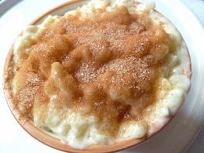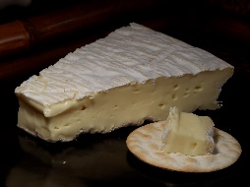 Speiseplan